Plans de gestion des sites LIFE Elia

UG:UL232 - Circuit: 220.501: pylône 77 au 78
Nom complet de l’UG: RIMIERE/(MARCOURT)/VILLEROUX 220KV LI

Action LIFE: Fauche : 1 polygone(s) (0.23 ha)
Autres actions LIFE sous cette/ces portée(s): Lisière restaurée

Commune(s): Durbuy

Triage(s) DNF concerné(s): Weris (DEMARCHE Michel - GSM: 0477 78 13 02)

Cantonnement(s) DNF concerné(s):MARCHE-EN-FAMENNE (084/22.03.46)
Info actualisées sur Le portail environnement de Wallonie

Gestionnaire (+ Propriétaire):
ID | Gestionnaire | Propriétaires
PC_254 | Accord entre Mr. Reginster et Elia | Fruytier, Piet Antoon
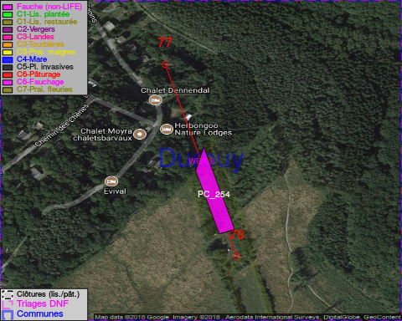

GESTION:

Objectif à long terme :

Pas d’objectif écologique mais conserver l’habitat herbeux.

Tous les aménagements ont été terminés en March 2017

Détail par portée
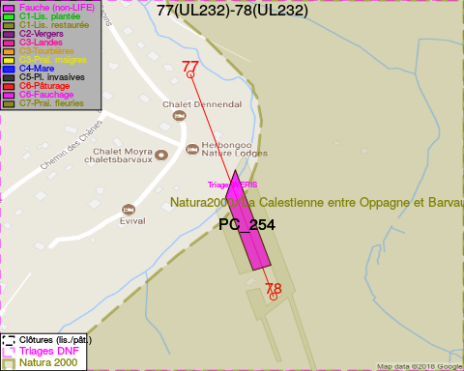
Adresse propriétaire:
- [PC_254] Fruytier, Piet Antoon: Marche, Rue Pimpernelle 11 Marche-En-Famenne

Document réalisé le 08/05/2018

